Expo Marché de NOËL
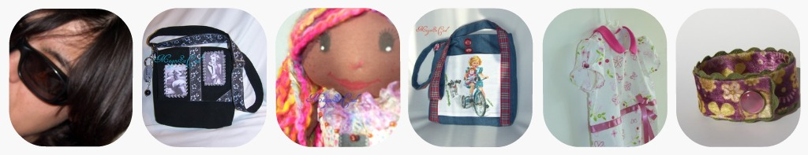
Magali de la marque « MagouSaCoud » vous invite à découvrir ces créations.
Fait Main, de façon artisanale ; valoriser le travail des personnes Handicapées.
Sacs, Accessoires, Bijoux, Vêtements ; pour adultes, enfants, bébé. Dès 2,50 €.
Samedi 10 Décembre de 14h à 18 h
Chez la Famille Coste, Elodie : 06 76 74 45 61 ou 01 60 77 27 98
41 N rue de l’essonne ( au fond de la résidence à gauche ) 91 000 EVRY
Magali la créatrice : 06 87 93 74 88 magousacoud.com

